Поиск и Привязка вагонов для сверки с подрядчиком

В окне сверки с подрядчиком выбрать по ПКМ пункт меню, как показано на Рис

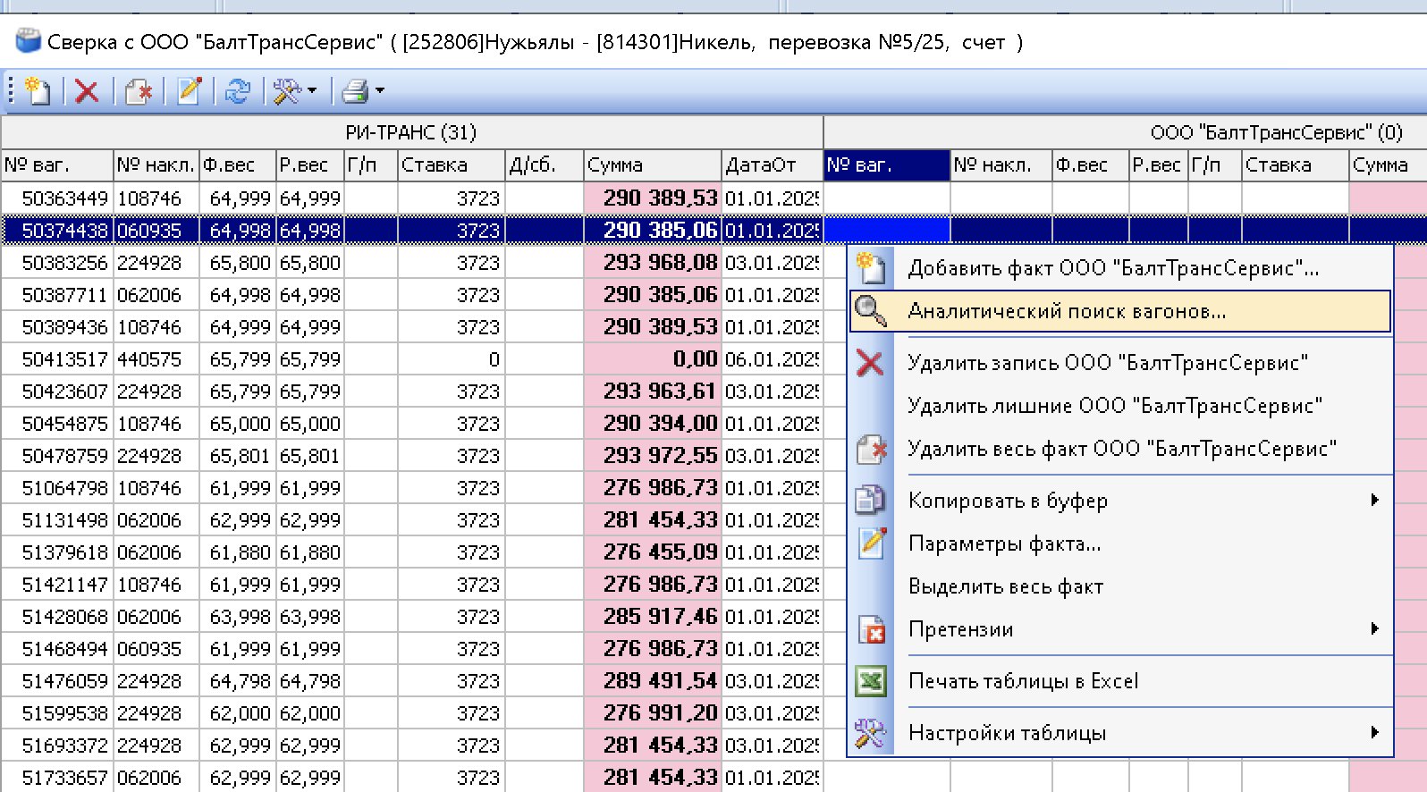

По номеру вагона и накладно, программа будет искать для указанного подрядчика все вагоны, которые в окне сверки вагоны  
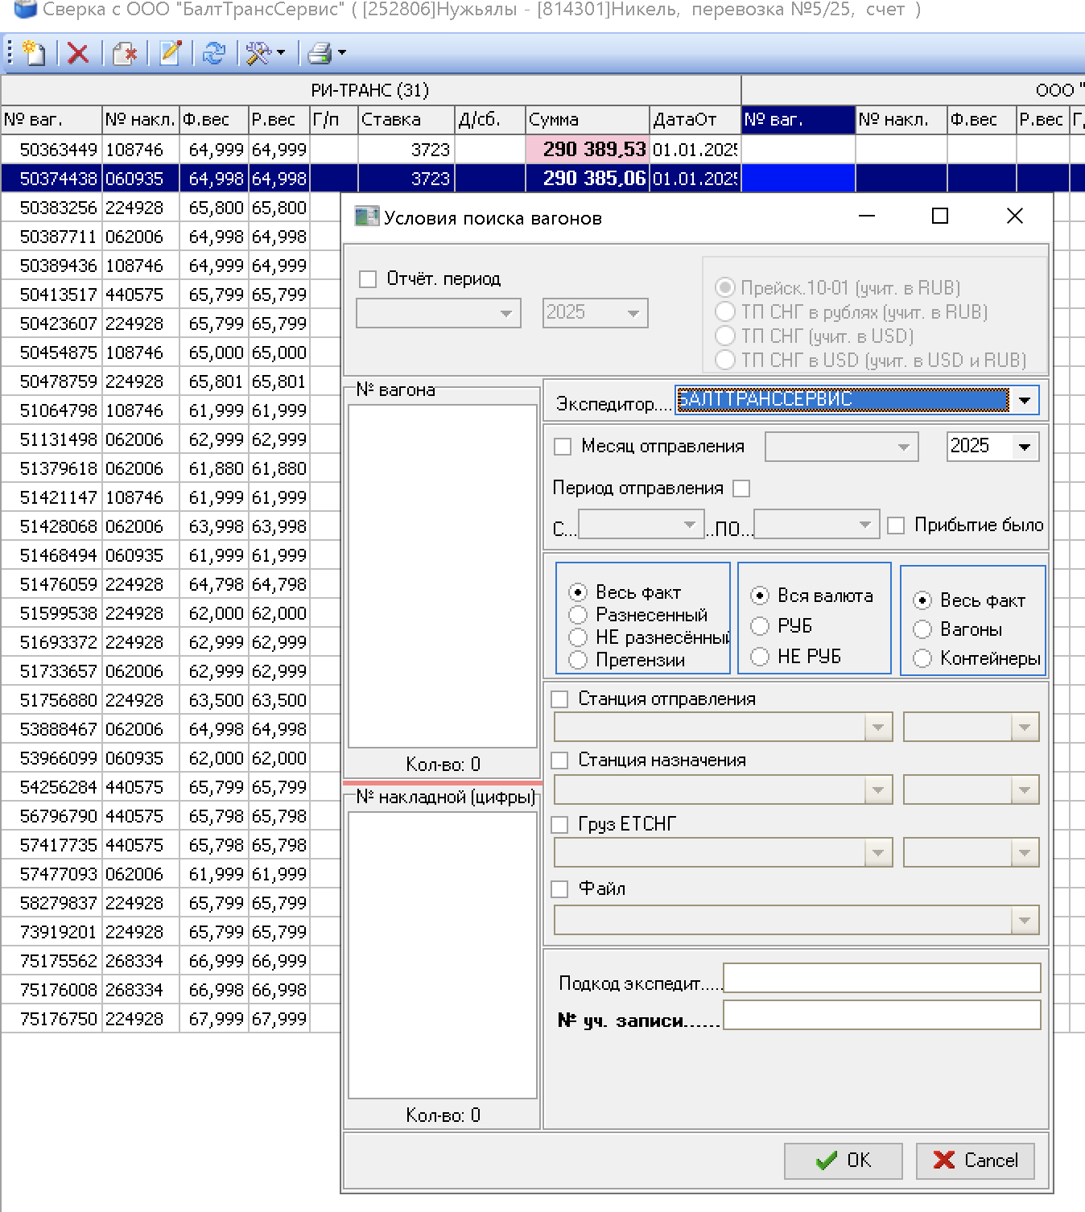

Достаточно проверить подрядчика и нажать кнопку «ОК»  
Программа отобразит найденные вагоны. Далее необходимо выделить нужные и нажать кнопку с красной галочкой. После этого вагоны попадут в окно сверки и будут сохранены автоматически.

